Название  гостиницы | Дополнительная  информация | Номера | Фото
Отель «AMAKS»  Адрес: 644048, г. Омск, ул. Иртышская набережная, 30 Россия Омская область  Тел.: 8-800-555-52-25 (3812) 31-35-71,  E-mail: omsk@amaks-hotels.ru  Сайт: http://omsk.amaks-hotels.ru/  Остановка «Цирк»  До аэропорта: 8,6 км  До ж/д вокзала: 2,5 км  До центра города: 5 км | Удобное расположение в центре города рядом с ж/д вокзалом  Живописный вид на Иртыш  Возможность организации питания и иных дополнительных услуг без отображения в счете  Новый ресторан на территории отеля (120 посадочных мест)  Наличие конференц-зала с презентационным оборудованием (вместимость до 50 человек)  Бесплатный Wi Fi  Бесплатная парковка  Возможность организации экскурсий  Дополнительный завтрак - 300 рублей; Обед - 300 руб., ужин – 300 рублей | «Люкс» трёхкомнатный  размещение на 1 чел. 4 200 руб.  размещение на 2 чел. 4 500 руб.  размещение на 3 чел. 4 800 руб.  размещение на 4 чел. 5 100 руб.  «Студия» двухкомнатная  размещение на 1 чел. 3 500 руб.  размещение на 2 чел. 4 000 руб.  Студия «AMAKS»  размещение на 1 чел. 3 800 руб.  размещение на 2 чел. 4 300 руб.  «AMAKS» одноместный  размещение на 1 чел. 2 800 руб.  «AMAKS» двухместный  размещение на 1 чел. 3 200 руб.  размещение на 2 чел. 3 800 руб.  Стандарт двухместный  размещение на 1 чел. 2 600 руб.  размещение на 2 чел. 3 000 руб.  «Стандарт» одноместный  размещение на 1 чел. 2 600 руб.  «Эконом» одноместный  размещение на 1 чел. 2 000 руб.  «Эконом» двухместный  размещение на 2 чел. 2 800 руб.  «Бюджет» одноместный  размещение на 1 чел. 1200 руб.  «Бюджет» двухместный  размещение на 2 чел. 1900 руб.  «Бюджет» трехместный  размещение на 2 чел. 1 900 руб.  размещение на 3 чел. 2 850 руб.  Завтрак включен в стоимость | 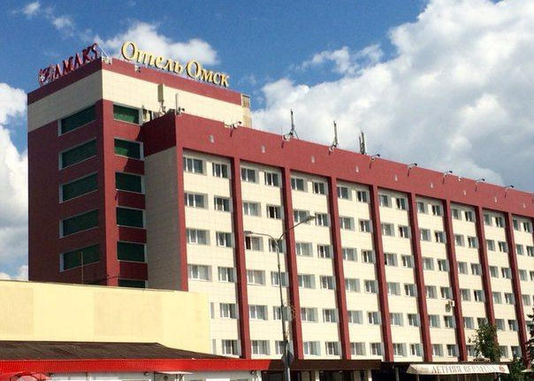  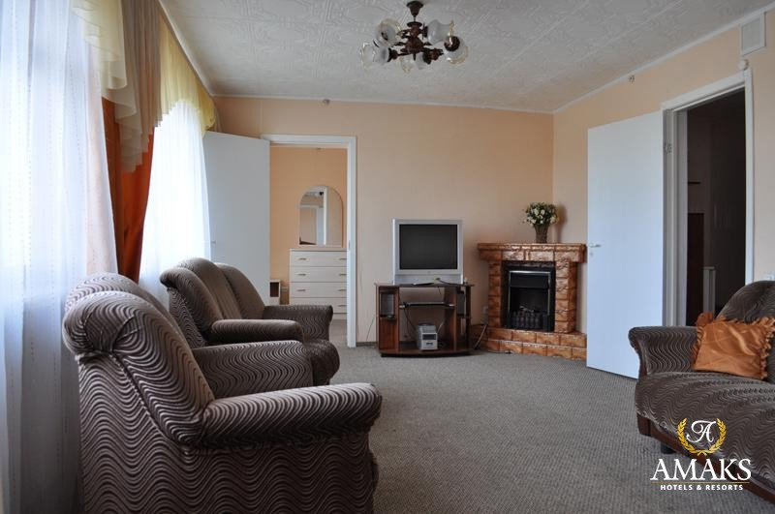  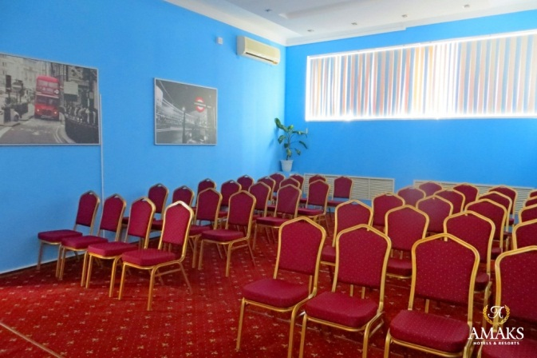
Название  гостиницы | Дополнительная  информация | Номера | Фото
Гостиничный комплекс «Турист»  Адрес: 644024, Россия, г. Омск, ул. Броз Тито, 2  Телефон: +7 (3812) 31-64-14, +7 (3812) 31-65-14  E-mail: sales@tourist-omsk.ru  Сайт: http://www.tourist-omsk.ru/  Остановка «Площадь Ленина»  !  Исторический центр города | 12-этажный комфортабельный гостиничный комплекс «Турист» ориентирован на прием бизнес-туристов и коллективные заезды.  Для Вас в гостиничном комплексе «Турист» работает:  Ресторан "Глобус"  Лобби бар  Кондитерская "Плюшки Фрекен Бокк"  Прачечная  Салон красоты (по предварительной записи)  Для всех гостей без дополнительной платы предоставляется:  Парковка  Wi-Fi на всей территории отеля  услуги бизнес-центра  обслуживание в номерах (room service) 24 часа  сейфовые ячейки на Ресепшн  багажная комната  услуга «будильник»  детская кроватка для ребенка до 3-х лет  дополнительные средства индивидуального пользования (гель для душа, шампунь - в индивидуальной упаковке, бритвенный/зубной/швейный набор, шапочка для душа) предоставляются по запросу. | «Люкс» Студия  Одноместный 5 500 руб.  Двухместный 5 500 руб.  «Бизнес»  Одноместный 4 000 руб.  Двухместный 4 700 руб.  «Стандарт»  Одноместный 3 500 руб. Одноместный 3 700 руб.  Двухместный 4 300 руб.  Завтрак включен в стоимость | 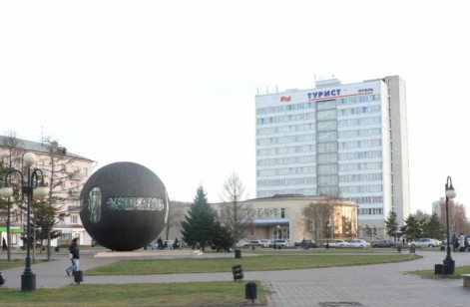  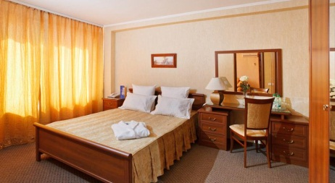  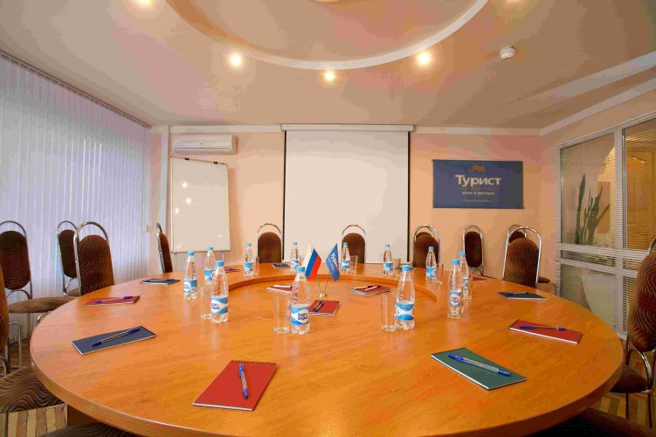
Название  гостиницы | Дополнительная  информация | Номера | Фото
Гостиница «Молодежная»***  Адрес: 644092, г. Омск,  ул. Перелета,1  Телефон: (3812) 71-48-84, (3812) 75-18-16  E-mail: bron@kdmhotel.ru  Сайт: http://kdmhotel.ru/  остановка Восточная, Округ Кировский  !  ГОСТИНИЦА БЛИЖАЙШАЯ К ВЫСТАВКЕ | Гостиница расположена в районе Левобережья рядом с парковой зоной в 10 минутах от центра города (через Метромост) и в 10 минутах от аэропорта, в непосредственной близости все крупные торговые центры: "IKEA", "Континент", "Лента", "Маяк". Гостиница ориентирована на бизнес гостей и специализируется на предоставлении услуг участникам конференций, семинаров, спортивных чемпионатов. Мы рады каждому гостю!!!  Гостиница предоставляет 117 номеров разного уровня комфорта: номера «ЛЮКС», «Студия», одноместные DBL и двухместные TWIN. В стоимость проживания включен завтрак - «шведский стол» («buffet»). В номерах – Wi-Fi, спутниковые ТВ каналы, кондиционер. | ЛЮКС двухкомнатный  размещение на 1 чел. 2 880 руб.  ЛЮКС трехкомнатный  размещение на 1 чел. 3 200 руб.  Одноместный DBL (стандарт)  размещение на 1 чел. 1 920 руб.  Двухместный TWIN (стандарт)  размещение на 1 и 2 чел. 2 400 руб.  Студия  размещение на 1 чел. 2 400 руб.  Завтрак включен в стоимость  Дополнительный человек 600 руб. (без завтрака)  Дополнительный завтрак 280 руб. | 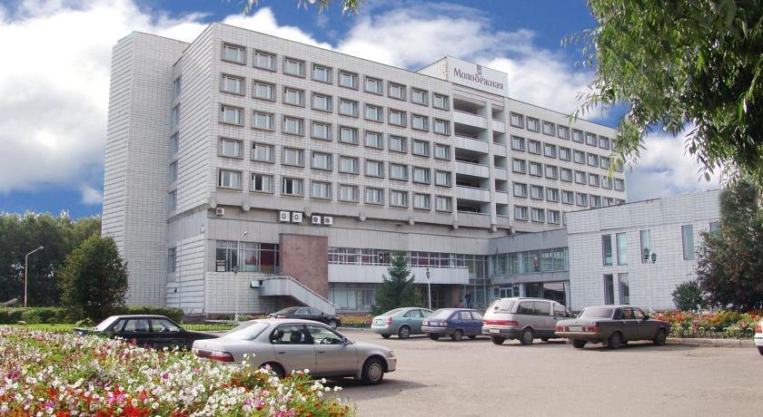  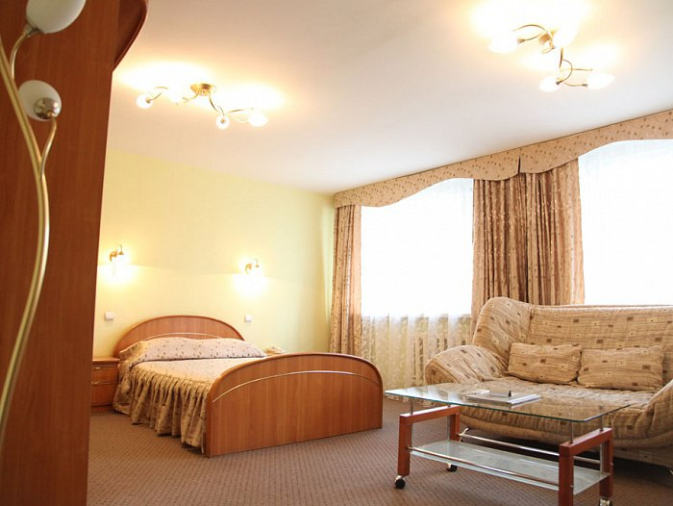  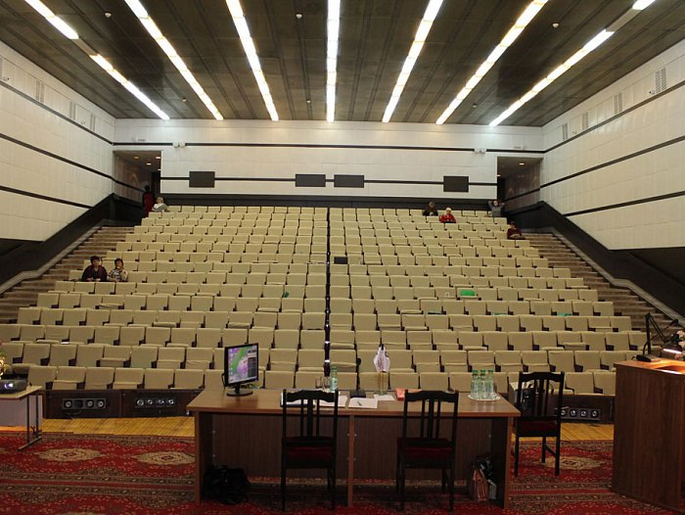
Название  гостиницы | Дополнительная  информация | Номера | Фото
Гостиница  "Ibis Sibir"  Адрес: 644024, Россия, Омск, Ленина, 22  Тел. : +7 (3812) 31 15 51  Факс : +7 (3812) 31 17 71  E-mail: h6725-sl@accor.com  Сайт: http://www.ibis-sibir-omsk.com/  Остановка "Площадь Ленина"  (Краеведческий музей)  !  Исторический центр город | Отель ibis Сибирь-Омск находится на главной улице деловой и развлекательной жизни города, гармонично окруженный бизнес-центрами, магазинами, театрами и ресторанами, всего в 5 минутах ходьбы от набережной реки Иртыш, в самом центре Омска.  168 комфортабельных номеров с усиленной звукоизоляцией и системой кондиционирования  В отеле имеется собственный ресторан ibis kitchen.  К Вашим услугам 3 конференц-зала, оснащенные современной аудио и видео техникой, вместимостью от 25 до 70 человек. Любое конференц-мероприятие можно дополнить как кофе-паузой в специально оборудованной комнате для кофе-брейков, так и фуршетом или обедом в ресторане отеля.  Помимо конференц-залов, отель располагает уютной террасой, проведение официальных мероприятий или праздничных торжеств на которой станет незабываемым событием.  Бесплатный WiFi | «Стандарт» одноместный с двуспальной кроватью  размещение на 1 чел. 4 250 руб.  «Стандарт» двухместный  размещение на 1 чел. 4 850 руб. (без завтрака)  «Стандарт» улучшенный  размещение на 1 чел. 4 750 руб. (без завтрака)  «Сьют» 2 комнаты  размещение на 1 чел. 6 500 руб. (без завтрака)  Одноместный стандартный  Будний день  4700 руб. в сутки  Выходной  4450 руб. в сутки  Доплата за второго проживающего  600 руб. в сутки  Завтрак оплачивается дополнительно – 450 руб. | 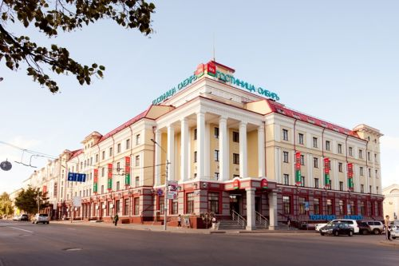  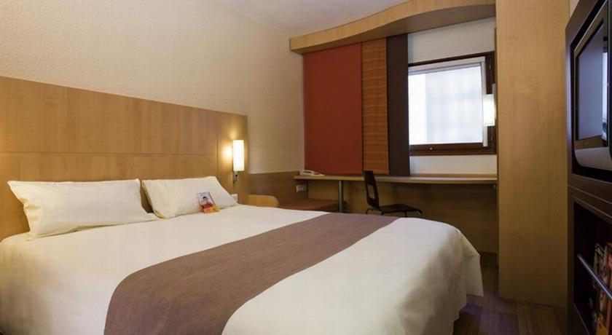  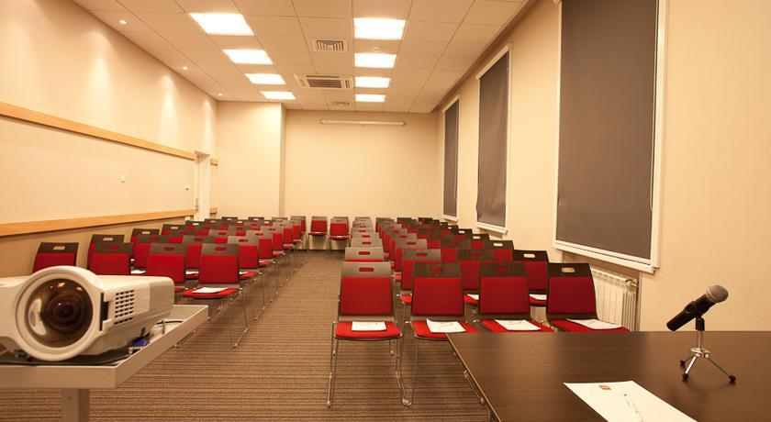
Название  гостиницы | Дополнительная  информация | Номера | Фото
Гостиница  ДК «Камелот»  Адрес: 644033, г. Омск, ул.Красный путь, 153 к.3  Ресторан: +7 (3812) 23-60-83  Сауна: +7 (3812) 24-03-52  Гостиница: +7 (3812) 24-77-41  Конференц-зал: +7 (3812) 24-02-06  E-mail: kamelot-omsk@mail.ru  Сайт: http://www.hotel.kamelotdk.com/  Остановка «Старозагородная роща»  !  Недалеко от центр города, на берегу Иртыша в парковой зоне. | Гостиничный комплекс «Камелот» включает в себя:  - гостиницу на 27 номеров (одно- и двухкомнатные номера: стандартные, полулюксы и люксы);  - ресторан авторской кухни (общий зал, бильярдная комната, VIP-зал в стиле круглого стола);  - 3 сауны («VIP», «С лёгким паром!» и «Уютная»);  - центр Anti-Age медицины (современная противовозрастная и эстетическая медицина);  - конференц-зал (вместимость до 60 человек, современное оснащение).  Всегда вкусный завтрак в ресторане «Камелот»  • Побудка к назначенному времени  • Пользование медицинской аптечкой  • Пользование утюгом, гладильной доской  • Использование Wi-Fi интернета  • Вызов такси  • Въезд и стоянка Вашего автомобиля на территории гостиницы  • Услуги по оформлению регистрации иностранных граждан в ФМС  • Сканирование и копирование документов | «Стандарт» одноместный (двухкомнатный)  размещение на 1 чел. от 3 300 до 3 500 руб.  размещение на 2 чел. от 3 950 до 4 150 руб.  «Стандарт» одноместный (однокомнатный)  размещение на 1 чел. от 2 000 до 3 100 руб.  размещение на 2 чел. от 3 450 до 3 750 руб.  «Полулюкс» двухместный  размещение на 1 чел. 3 900 руб.  размещение на 2 чел. 4 400 руб.  «Полулюкс» одноместный  размещение на 1 чел. 3 900 руб.  размещение на 2 чел. 4 550 руб.  «Люкс» одноместный  размещение на 1 чел. от 5 600 руб. до 7 900 руб.  размещение на 2 чел. от 6 450 до 8 750 руб.  Завтрак включен  «Королевский Люкс»  размещение на 1 чел. 12 200 руб.  размещение на 2 чел. 13 050 руб.  Завтрак включен в стоимость | 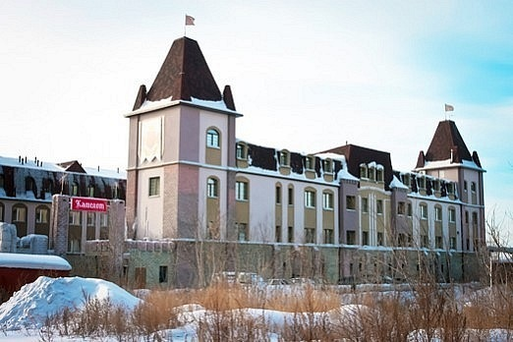  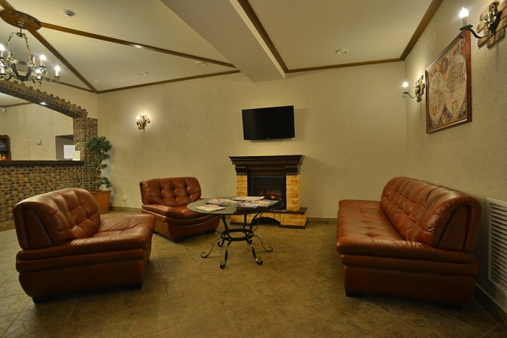  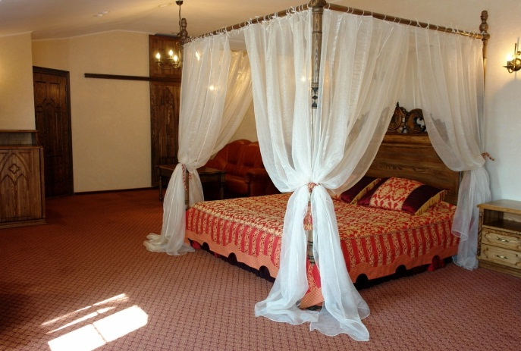
Название  гостиницы | Дополнительная  информация | Номера | Фото
ТОРГОВО-ОФИСНЫЙ ЦЕНТР «ФЛАГМАН»  "Флагман-Отель"  Адрес: 644007 г. Омск, ул. Фрунзе 80, ул. Герцена 18  Служба размещения: +7 (3812) 433-111, +7 913 975 61 43  Факс: +7 (3812) 433-111  Администрация: +7 (3812) 433-122  e-mail: hotel@tokflagman.ru  Сайт: http://www.tokflagman.ru/  !  Центр города | Дополнительные услуги "Флагман-Отель"  - Услуги бизнес-центра;  - Услуги конференц-зала для проведения бизнес встреч;  - Заказ экскурсий;  - Заказ авиа и железнодорожных билетов;  - Заказ такси;  - Бесплатный проводной интернет в номерах;  - Wi-Fi;  - Прачечная, химчистка;  - Room-servise 24 часа;  - Боулинг, бильярд;  - Тематические кафе с изысканной кухней. | «Стандарт»  одноместное размещение 3 900 двухместное размещение 4 200  «Стандарт улучшенный»  одноместное размещение 4 100  двухместное размещение 4 400  «Стандарт VIP»  одноместное размещение 4 700  двухместное размещение 5 200  «Стандарт бизнес-класс»  одноместное размещение 4 900  двухместное размещение 5 200  «Люкс»  одноместное размещение 6 500  двухместное размещение 6 900  «Люкс премиум»  одноместное размещение 9 000  двухместное размещение 9 300  Завтрак включен в стоимость  Дополнительное  место 1200 за 1 чел. | 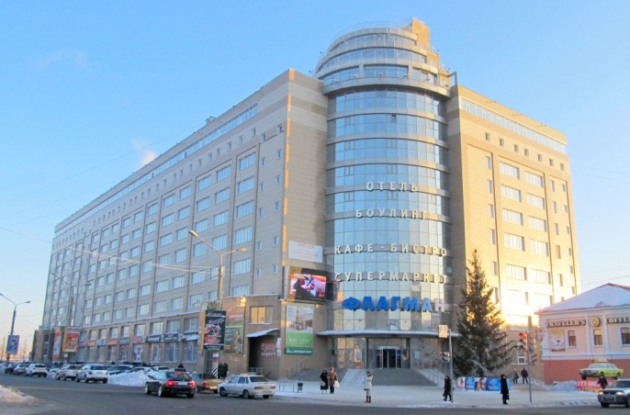  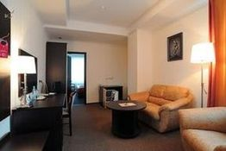  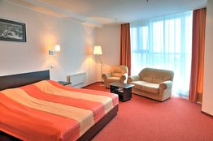
Название  гостиницы | Дополнительная  информация | Номера | Фото
Гостиница "Аврора"  Адрес: 644015, Россия, г. Омск, ул. Поворотникова, 6  Тел./факс: +7–3812–55–73 52  Моб.тел: +7-951-416-04-44  E-mail: info@avrorahotel55.ru  Сайт: http://www.avrorahotel55.ru/  остановка Суворова, Округ Кировский  !  ГОСТИНИЦА БЛИЖАЙШАЯ К ВЫСТАВКЕ | В 5 минутах езды от центра деловой активности города Омска  парковая зона  на берегу реки Иртыш  Бесплатная охраняемая парковка  Бесплатный wi-fi  Ресторан 24/7  Банкетный зал  Room service 24/7  4 конференц-зала  Тренажерный зал  Сауна  Бильярд  Сейфовые ячейки и камера хранения  Прачечная  Шведский стол  Трансфер  Оформление заказа авиа- и железнодорожных билетов  Организация экскурсий  Организация мероприятия «под ключ»  Оформление визового приглашения | Стандарт Одноместный SGL  от 2 800 руб./сутки  Стандарт Двухместный DBL  от 3 200 руб./сутки  Стандарт Двухместный TWIN  от 3 200 руб./сутки  Студия  От 3 600 руб./сутки  Полулюкс  от 4 000 руб./сутки  Люкс  от 4 800 руб./сутки  Завтрак включен в стоимость | 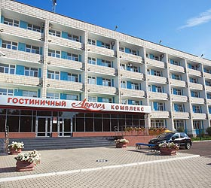  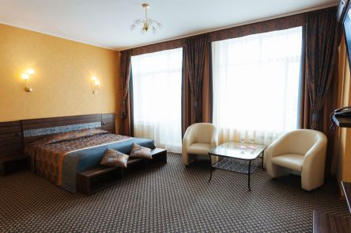  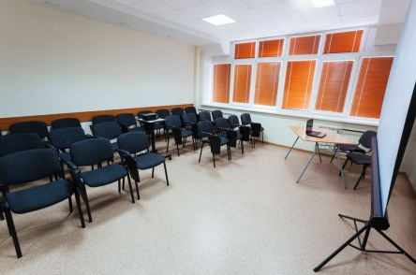
Внимание! Цены могут меняться, в зависимости от даты бронирования!

